Recordemos tema trabajado la anterior sesión :
https://www.thatquiz.org/es-4/?-j200f-la-mpnv600-nk-p0
Resuelve la siguiente actividad y comparte la captura de pantalla con la Miss.

CARACTERIZACIÓN DE SÓLIDOS

Carrera de formas geométricas: https://www.cokitos.com/cuerpos-geometricos-3d/play/

Definición
Un sólido o cuerpo geométrico es una figura geométrica de tres dimensiones (largo, ancho y alto), que ocupa un lugar en el espacio y, en consecuencia, tienen un volumen.

Pregunta para estudiantes ¿Cuál crees que es la diferencia entre área y volumen? ¿Qué estrategia utilizas para identificar cada una?

Los cuerpos geométricos pueden ser: Poliedros y Cuerpos Redondos

POLIEDROS
Un poliedro es un sólido de caras planas (la palabra viene del griego, poli- significa "muchas" y -edro significa "cara").
https://www.youtube.com/watch?v=3wniQ7NA3Io
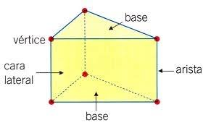

Nota: Cuando se hable de “caras” estas incluyen las bases.

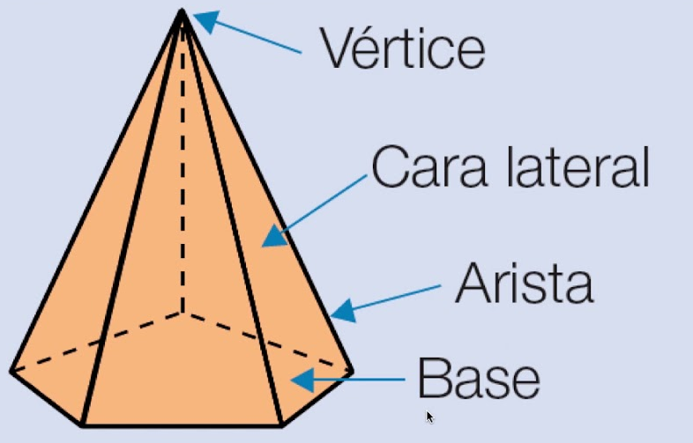

Recordemos que los poliedros se pueden clasificar en prismas, pirámides y otros.
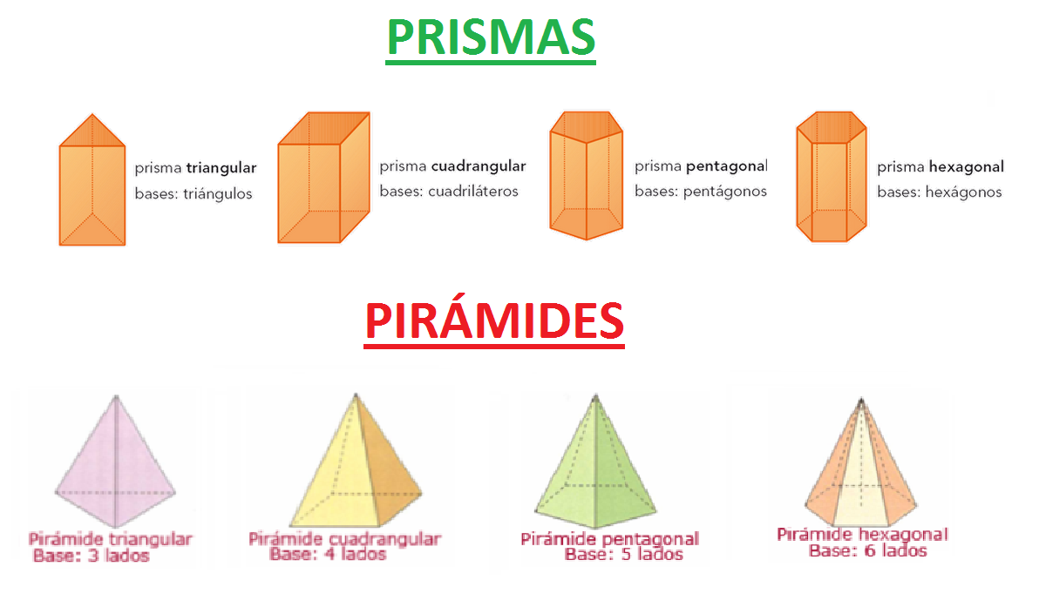
Pregunta para estudiantes: ¿Cómo diferencias un prisma de una pirámide?

Actividad
- Escribe el nombre de un poliedro que tenga dos bases
- Escribe el nombre de un poliedro que tenga dos bases y que dos de sus caras sean triangulares (La base también es una cara)
- Escribe el nombre de un poliedro que una de sus caras sea un hexágono y que solo tenga 7 vértices
- Dibuja un poliedro en el que todas sus caras sean iguales
- Dibuja un poliedro con cuatro caras
- Dibuja un poliedro con seis caras

CUERPOS REDONDOS

https://www.youtube.com/watch?v=L-LhTeggeI8

Práctica

https://www.cerebriti.com/juegos-de-matematicas/cuerpos-geometricos-para-ninos

https://www.cerebriti.com/juegos-de-matematicas/formemos-cuerpos-geometricos

